Mavzu: Tikuv mashinalarining asosiy ishchi organlari

Reja:

1. Igna haqida ma’lumot.

2. Tishli reyka haqida ma’lumot.

3. Ip tortgich haqida ma’lumot.

4. Taqsimlagich haqida ma’lumot.

Igna – tikuv mashinasining asosiy ishchi organlaridan biri hisoblanadi. Hamma mashina ignalari gazlamani teshib, ustki ipni igna plastinasi ostiga olib o‘tish va ustki ipdan halqa hosil qilish uchun xizmat qiladi. Ignalar to‘g‘ri va yoysimon ko‘rinishlarda bo‘ladi. Yashirin baxya hosil qilib tikish mashinalarida yoysimon igna materialning yarim qalinligiga sanchiladi. Yoysimon shakldagi ignalar asosan yarimaylana trayektoriya bo‘ylab harakatlanadi. Moki baxyali tikuv mashinalarida esa vertikal harakatlanuvchi to‘g‘ri ignalar qo‘llaniladi. Ignaning uzunligi va ish yo‘li orqali tikuv mashinasining konstruktiv parametrlari aniqlanadi. Moki – ustki igna ipini ilib olib, uni kengaytirib, o‘z atrofidan aylantirib ostki ip bilan chalishtirish uchun xizmat qiladi.

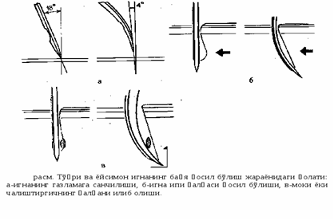

18-rasm. To‘g‘ri va yoysimon ignaning baxya hosil bo‘lish jarayoni: a – ignaning gazlamaga sanchilishi; b – igna ipining hosil bo‘lishi; v – moki.

Moki baxyasi hosil bo‘lish jarayonida moki ilmog‘i igna eng pastki holatidan ko‘tarilishi paytida hosil bo‘lgan ipning halqasini ilib olib, uni kengaytirib naycha ushlagich atrofidan aylantiradi. Moki tashqi diametri bo‘ylab aylantirilgan igna ipi moki ipi bilan chalishadi va baxya hosil bo‘ladi. Baxya hosil bo‘lish jarayonida to‘g‘ri va yoysimon ignalarning holati rasmda ko‘rsatilgan. Yashirin zanjirsimon chok bilan tikuvchi mashinalarda yoysimon igna gazlama qatlamining yarim qalinligiga sanchiladi. Bu jarayon ignaning yoysimon trayektoriya bo‘yicha harakati orqali ta’minlanadi. Tikuv mashinalarida naychadagi ipning uzunligiga qarab normal va katta hajmli mokilar qo‘llaniladi. Tikuv mashinasini loyihalash va takomillashtirish jarayonida, uning barqaror ishlashi va umrboqiyligini ta’minlash, asosan mokilarni to‘g‘ri tanlashga bog‘liq bo‘ladi.

19-rasm. Yashirin zanjirsimon baxya hosil bo‘lish jarayoni: a, b – ignaning gazlama ustki qismiga sanchilish nuqtalari; 1 – igna; 2 – bo‘rttirgich; 3 – igna plastinasi 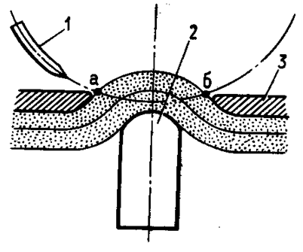

20-rasm. Moki yordamida baxya hosil bo‘lishi: 1 – naycha; 2 – naycha qopqog‘I; 3 – moki o‘qi; 4 – naycha ushlagich; 5 – moki ilmog‘i; 6 – igna; 7 – tepki; 8 – gazlama.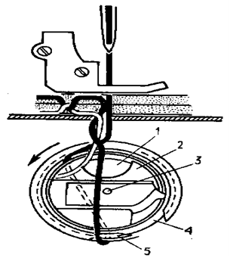

Tikilayotgan kiyimdagi baxyaqator ko‘rinishi ham moki tanlanishiga bog‘liq. Zanjirsimon baxyali tikuv mashinalarida moki funksiyasini chalishtirgich bajaradi. Ish jarayonida chalishtirgich igna ipi halqasini ilib olib, unga o‘zining ipini o‘tkazib, uni ignaning gazlamaga keyingi sanchilishiga tayyorlaydi va halqaga halqani o‘tkazish bilan baxya hosil bo‘ladi. Harakat yo‘nalishi bo‘yicha o‘ng va chap chalishtirgichlar mavjud.

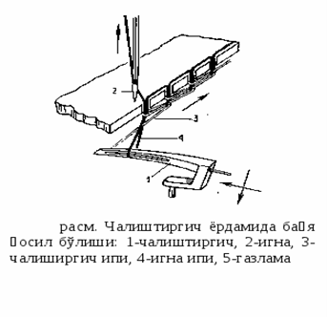

21-rasm. Chalishtirgich yordamida baxya hosil qilish: 1 – chalishtirgich; 2 – igna; 3 – chalishtirgich ipi; 4 – igna ipi; 5 – gazlama.

Chalishtirgichning tebranish va aylanish o‘qi gorizontal hamda vertikal bo‘ladi. Gazlamalar chekkasini 3 ipli yo‘rma tikuvchi mashinalarda baxya hosil bo‘lishida igna bilan ikkita ustki va ostki chalishtirgichlar qatnashadi.

Bir ipli yo‘rmalash baxyasi igna bilan ikkita kengaytirgich ishtirokida olinadi. Tishli reyka – gazlamani bir baxya uzunlikka surish vazifasini bajaradi. Gazlamani surish mexanizmi baxyaqator yirikligini sozlash, gazlama surilish yo‘nalishini o‘zgartirish qurilmalaridan tuzilgan. Gazlama surilishi tishli reyka va tepki ishtirokida amalga oshiriladi. Ba’zi tikuv mashinalarida gazlama surilish jarayonida 2, 3, 4 ishchi organlar qatnashadi. Trikotaj mahsulotlarini tikishda ikki tishli reykali differensial mexanizm qo‘llaniladi. Ba’zi hollarda material bilan tepki va tishli reyka orasida ishqalanish koeffitsiyenti har xil bo‘lishi natijasida gazlamaning ustki va ostki qatlamlarining bir-biriga nisbatan siljishi sodir bo‘ladi. Bu hol materialga nisbatan ipning qalinligi to‘g‘ri tanlanmaganidan kelib chiqishi mumkin. Gazlama qatlamlari siljishlarini yo‘qotish uchun ustki va ostki tishli reykalar qo‘llanilgan tikuv mashinalari ham mavjud. Teri mahsulotlarini va zich materiallarning tikuvchi mashinalarda surilish jarayoni roliklar va tishli reyka ishtirokida ta’minlanadi. Tishli reyka ellipssimon trayektoriya bo‘yicha harakatlanadi. Ip tortgich – ignaning pastki holati harakatida, moki atrofida aylantirilishida sarf bo‘ladigan ipni uzatish va baxyani taranglash uchun xizmat qiladi. Zanjirsimon chok bilan tikuvchi mashinalarda ip tortgich funksiyasini ip uzatgich bajaradi. Ip tortgichlar ko‘p hollarda murakkab harakatlanuvchi richag ko‘rinishida tayyorlanadi. Ip tortgich o‘z funksiyasini igna va moki ishlari bilan hamkorlikda bajaradi. Tikuv mashinalarida har xil ko‘rinishdagi ip tortgich konstruksiyalari qo‘llanilgan. Ip uzatish sistemasiga har xil turdagi ipni taranglash qurilmasiz sifatli chok olib bo‘lmaydi. Moki baxyali tikuv mashinalarida naycha qopqog‘ida prujinali taranglash qurilmasi o‘rnatilgan. Ipning taranglanishi vint yordamida prujinaning siqilishi natijasida ta’minlanadi. Baxyaqator sifati ustki va ostki iplarning taranglanish darajasiga bog‘liq bo‘ladi. Taqsimlagich – ko‘p ignali tikuv mashinalaridan ustki iplarni taqsimlash vazifasini bajaradi. Taqsimlagich ko‘p hollarda bir, ikki va ko‘p ipli zanjirsimon chokli ko‘p chiziqli baxyaqatorlar o‘rtasidagi bitta ipni taqsimlash vazifasini bajaradi. Ipni taqsimlash chok tartibini, ko‘rinishi va xossasini o‘zgartiradi.

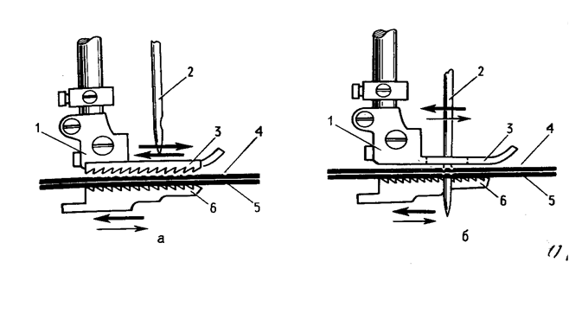

22-rasm. Baxya uzunligi yo‘nalishi bo‘yicha bo‘ylama tebranma harakatlanuvchan igna va tishli reyka ishtirokida gazlama surilishi: 1 – tepki; 2 – igna; 3 – tepki asosi; 4 – ustki material; 5 – ostki material; 6 – tishli reyka.

Zanjirsimon baxyaqatorlar orasidagi ipni taqsimlash jarayoni 23-rasmda ko‘rsatilgan. Taqsimlagich baxya uzunligiga ko‘ndalang tebranma harakatlanib, o‘zining ipini ignalar orasidan o‘tkazadi. Bu holda turli rangdagi iplar ishlatilganda chiroyli baxyaqator hosil qilish mumkin.

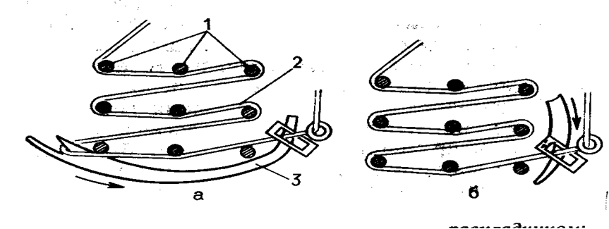

23-rasm. Taqsimlagichning ustki ipni ilib olish jarayoni: 1 – ignalar; 2 – ustki ip; 3 – taqsimlagich.

Moki va zanjirsimon baxya hosil qilib tikuvchi mashinalar quyidagi asosiy mexanizmlardan tuzilgan: igna mexanizmi; moki va chalishtirgich mexanizmlari; materialni surish mexanizmi; ip tortgich (ip uzatgich) mexanizmi; tepki uzeli.

Nazorat uchun savollar:

1. Tikuv mashinalar asosiy ishchi organlarining qanday ahamiyati bor?

2. Tikuv mashinalarining asosiy mexanizmlari qanday ish bajarishga mo‘ljallangan?